14 февраля – не только День всех влюблённых, но и Международный день книгодарения!
В этот день принято делиться друг с другом хорошими книгами. А как можно отметить этот праздник с одноклассниками? Каждый принесёт в школу любимую книгу и расскажет, о чём она и почему нравится – так вы «подарите» её своим друзьям.
Посмотрите, какие книги «дарит» вам школьная библиотека лицея №34!

Тематические выставки книг библиотеки МАОУ лицея №34:
«17 января – День детских изобретателей (Kid inuentors day)»
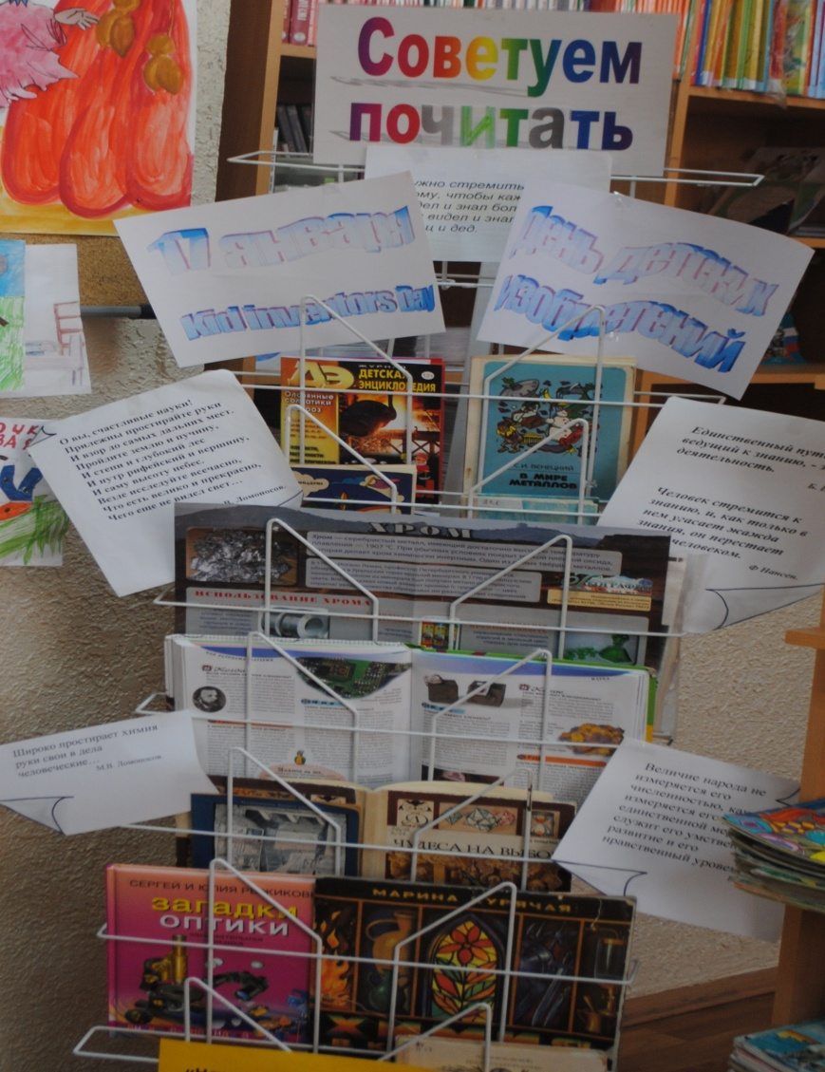
«Приключения! Приключения! Приключения!»
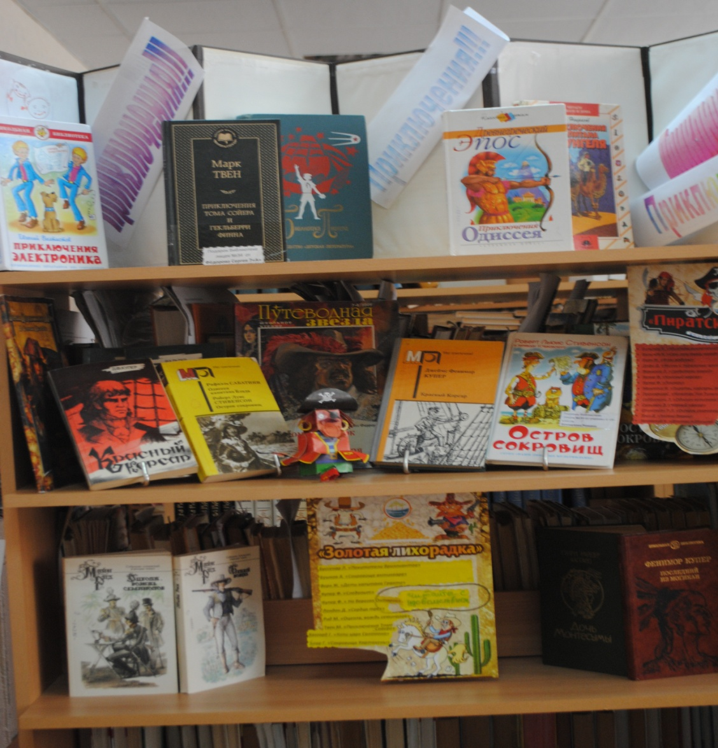

Пиратская бухта
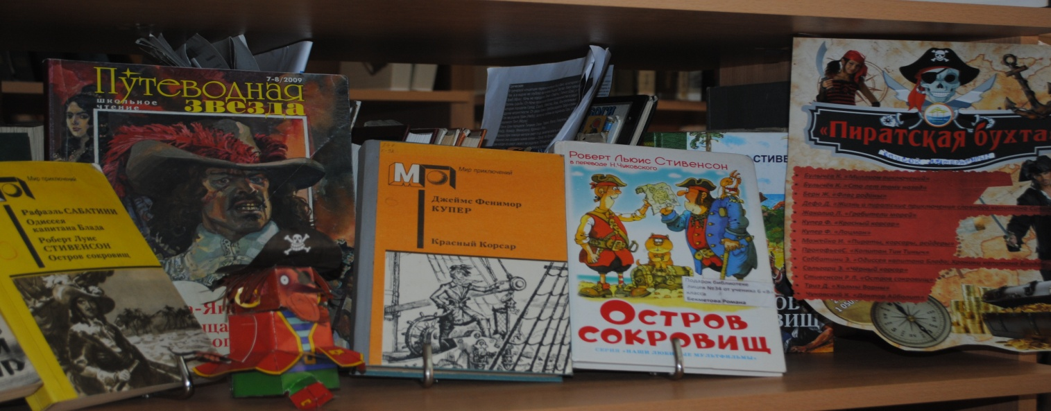
Золотая лихорадка

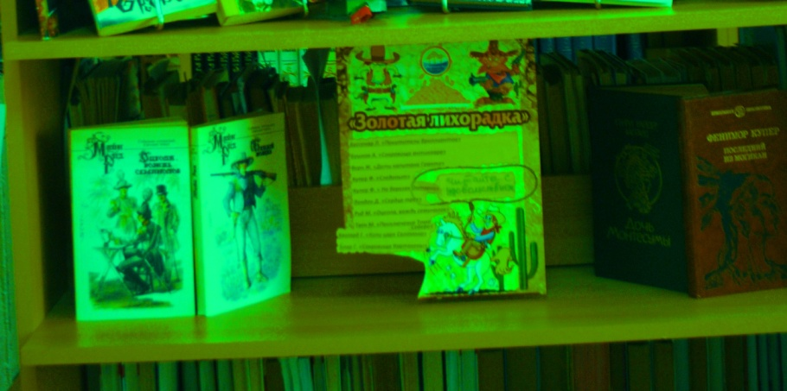
…Её глаза – как два тумана,
Полуулыбка, полуплач,
Её глаза – как два обмана,
Покрытых мглою неудач…
